
Resultados de Pólo Acuático Hombre

Jornada 1 vs. 2 - Preliminares Hombres

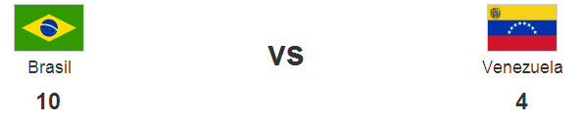

Jornada 3 vs. 4 - Preliminares Hombres
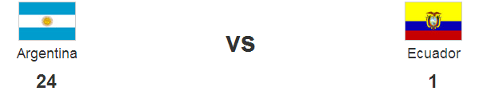

Jornada 5 vs. 6 - Preliminares Hombres
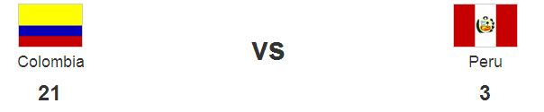

Jornada 4 vs. 1 - Preliminares Hombres
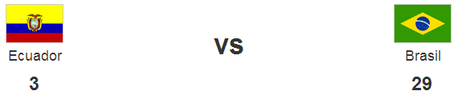

Jornada 2 vs. 6 - Preliminares Hombres

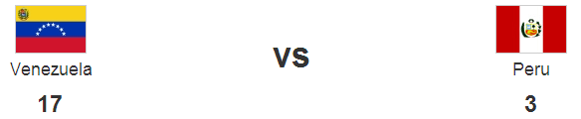

Jornada 3 vs. 5 - Preliminares Hombres

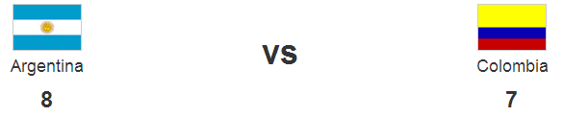

Jornada 1 vs. 6 - Preliminares Hombres

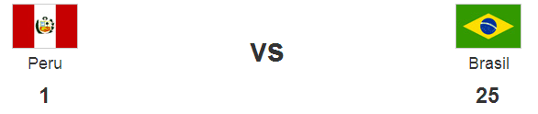
Jornada 5 vs. 4 - Preliminares Hombres

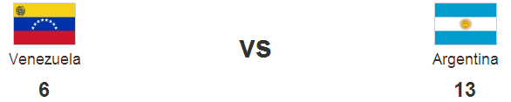

Jornada 2 vs. 3 - Preliminares Hombres

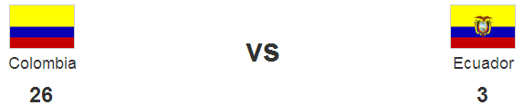

Jornada 1 vs. 5 - Preliminares Hombres

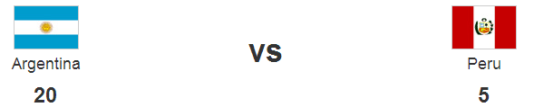

Jornada 3 vs. 6 - Preliminares Hombres

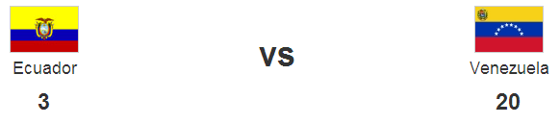
Jornada 4 vs. 2 - Preliminares Hombres

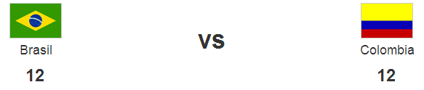

Jornada 3 vs. 1 Preliminares Hombres

